**Журнал для детей, родителей, педагогов**

**Детский сад №175**

**Выпуск №5**

**Июнь – август**

**ЛУЧИК**

**Тема выпуска:**

**«Лето – это**

**маленькая жизнь»**

**В этом номере: Лучик**

**От редакции**

**Приветственное слово……………………………………… стр.3**

**Это интересно**

**«Экологическое воспитание дошкольника в семье»……………………………………………………………..…..стр.4**

**Фотоальбом**

**«Я так хочу, чтобы лето не кончалось…»……………стр. 5-7**

**Советы логопеда:**

**Занимаемся с ребенком дома………………………………стр.8**

**Детская страничка**

**Игра «Посчитай урожай»………………………….…………стр.9**

**Советы старшей медсестры**

**Укрепляем иммунитет………..………………………………стр.10**

**Советы педагога-психолога**

**Адаптационный период ребенка в детском саду……….11**

**Важная информация**

**«У нас ремонт!» ………………………………………………………..12**

**Поздравляем**

**Поздравляем………………………………………………....стр. 13-15**



**От редакции: Лучик**



**Здравствуйте, дорогие наши читатели!**

**Мы рады снова встрече с вами!**

Лето - прекрасная пора для отдыха и оздоровления детей. Сколько положительных эмоций получает детвора от проведения праздников и развлечений. На страницах газеты мы продолжаем знакомить Вас с жизнью детского сада, и наиболее яркими событиями, интересными мероприятиями прошедшего лета. Вас же, в свою очередь, просим делиться с нами интересным опытом своего семейного воспитания.

В нашей газете всегда свободны страницы для Ваших мыслей, советов, пожеланий! Надеемся, что наше сотрудничество будет плодотворным!

С наилучшими пожеланиями

редакционная коллегия.

**Это интересно: Лучик**

**«Экологическоевоспитаниедошкольников в семье»**

**В дошкольном детстве закладываются основы личности. А это невозможно без общения ребёнка с природой, животным миром. Начиная знакомиться с окружающим, малыши с удовольствием впитывают всё новое. Их интересуют не только названия предметов, но и их особенности, свойства, качества, действия с ними, явления природы, поведение животных. Малыши тянутся к каждой веточке, травинке, бабочке. Они с восторгом встречают радугу, яркое солнце, наблюдают за бегущими облаками, шумящей листвой. Задача взрослых помочь познакомиться с миром природы, показать своё доброе, правильное отношение к окружающему.**

**Постоянное общение ребёнка с природой, животными даёт заметный оздоровительный эффект, помогает снять психологическую напряжённость, стрессы, агрессивность, настраивает на доброжелательное отношение ко всему живому. Для ребёнка животные, растения являются источником новых**

**впечатлений, переживаний. Появляется позитивный опыт доброго отношения к**

**людям. Эмоциональная жизнь становится насыщеннее, что положительно**

**сказывается на развитии личности.**

**Наша задача приблизить детей к естественной**

**природной среде, ведь**

**каждое время года прекрасно. Яркие, сочные краски**

**лета, насыщенные оттенки**

**осени, нежная зелень пробуждающейся природы**

**весной или даже строгое белое одеяние зимы**

**вызывают у детей интерес, затрагивают эмоциональную сферу. Мы должны поддержать их интерес, научить видеть, замечать, понимать окружающий мир природы. На прогулке учите ребёнка слушать, рассматривать,**

**наблюдать, сравнивать. Есть прекрасная возможность развить его сенсорные**

**способности, познакомить с формой, цветом, запахом, величиной. Нужно вовремя поддержать детский интерес, научить видеть, замечать, понимать окружающий мир природы. Впечатления нужно помочь отразить в творчестве: рисунках, аппликации, рассказе. Взрослый может помочь составить коллаж, сочинить загадку, нарисовать вместе с ребёнком картину или сочинить сказку. Это могут быть фотографии, сделанные на прогулке или домашнее задание из детского сада, где семье предоставлена возможность не только сделать что- то для группы, но и, например, показать своему ребёнку, что можно сделать из бросового материала.**

**Воспитатель подготовительной логопедической группы: Ярукова С.И.**

**Фотоальбом: Лучик**

***«Я так хочу, чтобы лето не кончалось…»***

**«День дружбы»**

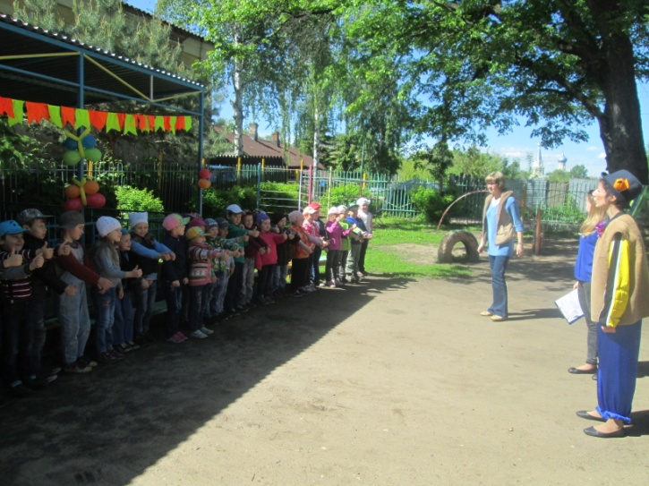

*9 июня в нашем детском саду прошел праздник, посвященный Международному дню дружбы. Учитель-логопед Кузнецова Е.Н. подготовила для детей развлечение. В гости к детям пришел  кот Леопольд (учитель-логопед Кокуева Н.Ю.) вместе с ним дети исполнили песни, рассказывали стихи, поделилилсь своими знаниями о том, что такое дружба и смогли придти друг другу на помощь, участвуя в конкурсах.*

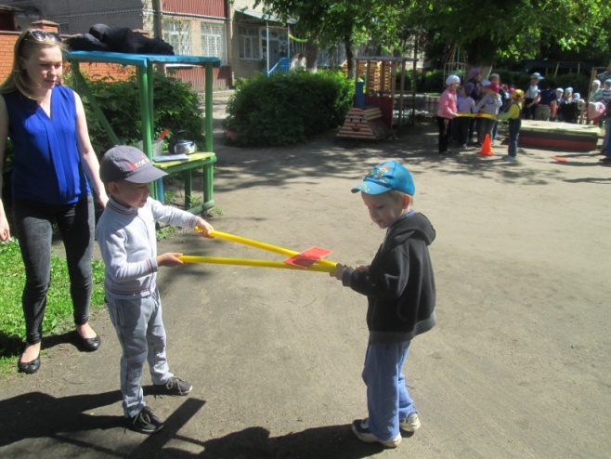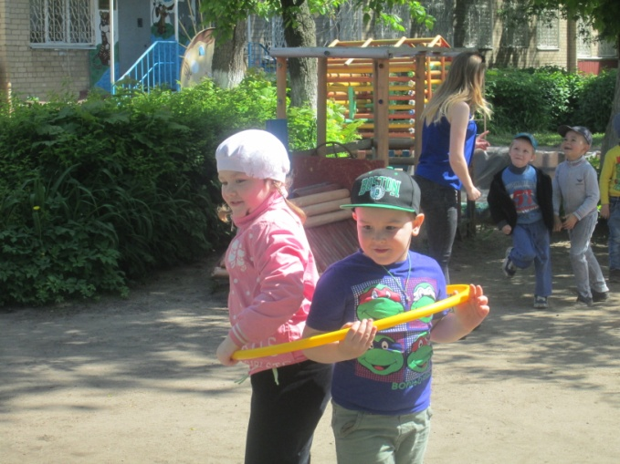

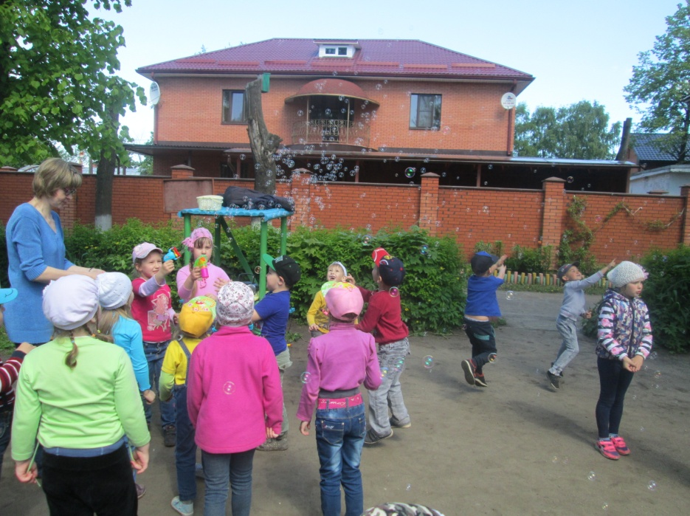

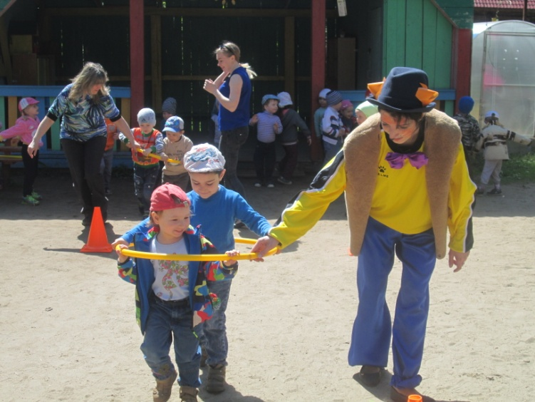

**Фотоальбом: Лучик**

**«По лесным тропинкам»**

Лето – это прекрасная пора прогулок по лесу всей семьей. Воспитатель Корнилова М.С. подготовила для детей развлечение по правилам поведения детей в лесу. Ребята узнали о съедобных и несъедобных ягодах, грибах. Отгадывали загадки и читали стихи. А полученные знания закрепили в конкурсах.

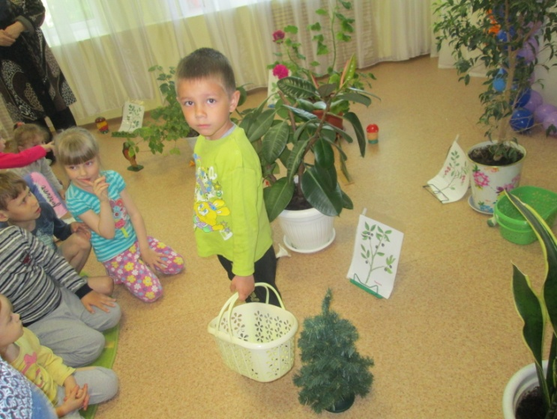

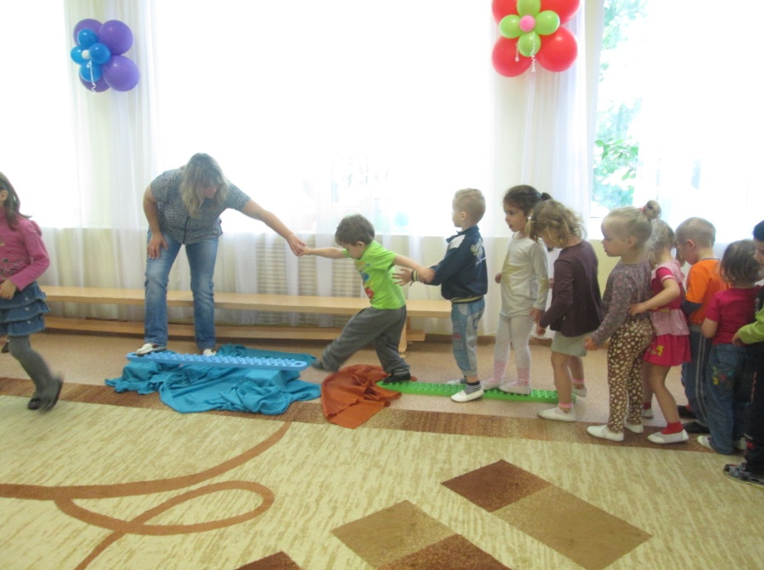

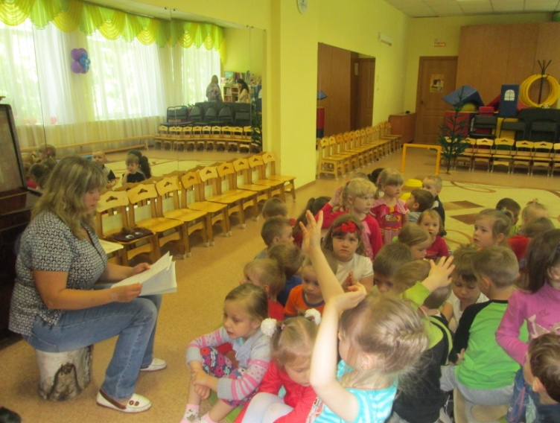

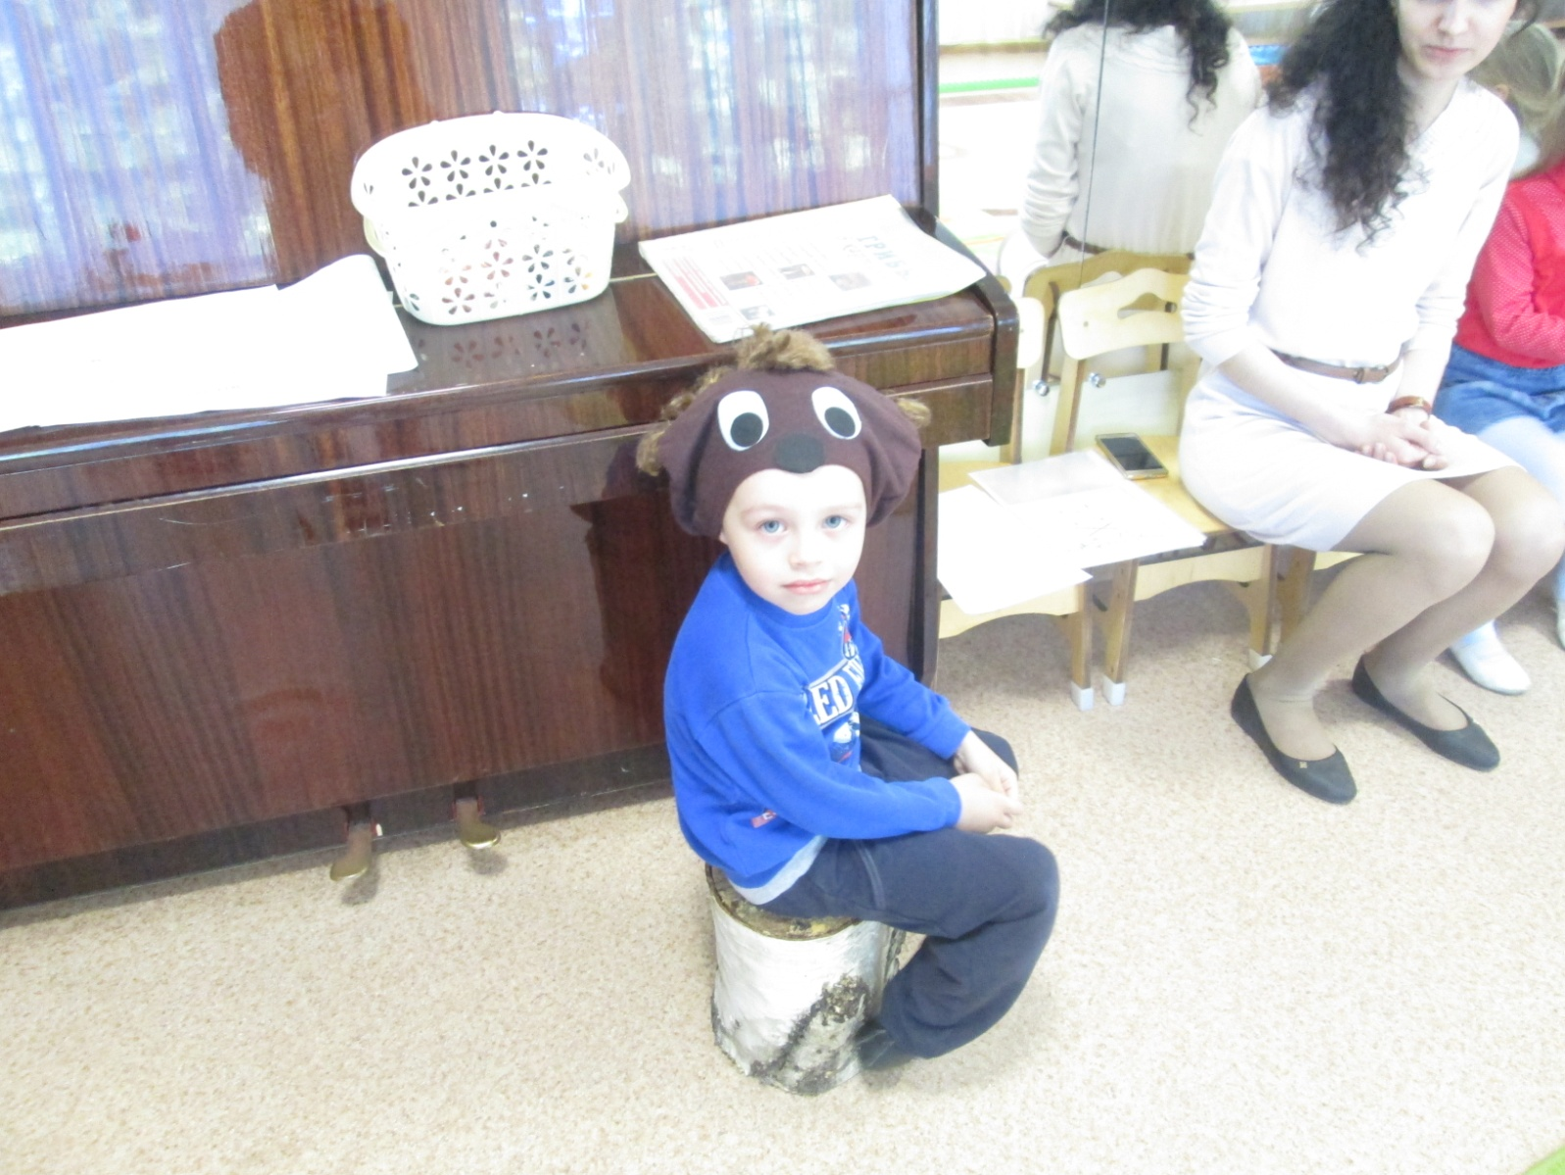



**Фотоальбом: Лучик**

**«День здоровья»**

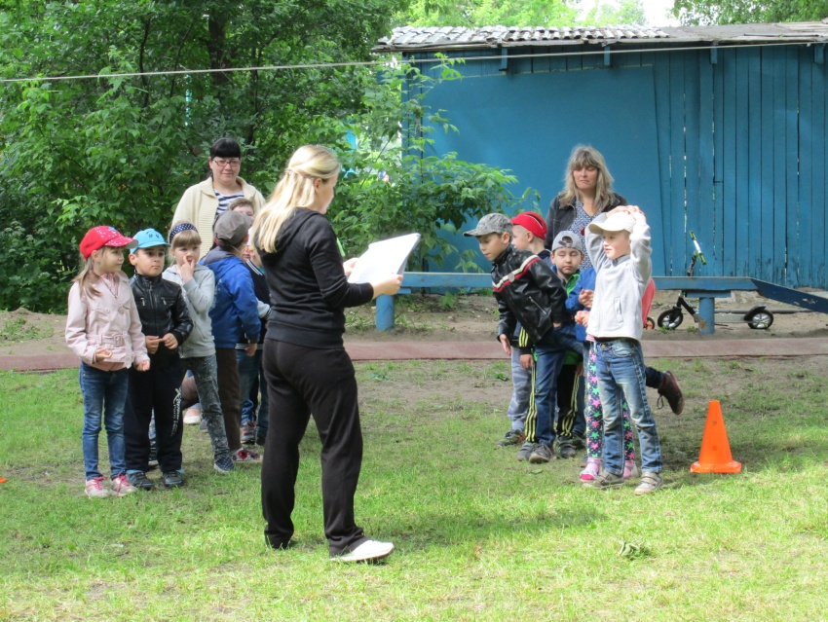

Лучшее время для оздоровления ребенка – это, конечно, лето. Неограниченная свобода движения, активные игры на свежем воздухе, хождение босиком и купание в водоемах, изобилие свежих фруктов и овощей – все это естественные способы закаливания и укрепления иммунитета ребенка. Инструктор по физическому воспитанию Кочнева Е.А. подготовила для детей спортивные эстафеты, игры и конкурсы. Также дети узнали, что нужно делать, чтобы быть здоровым.

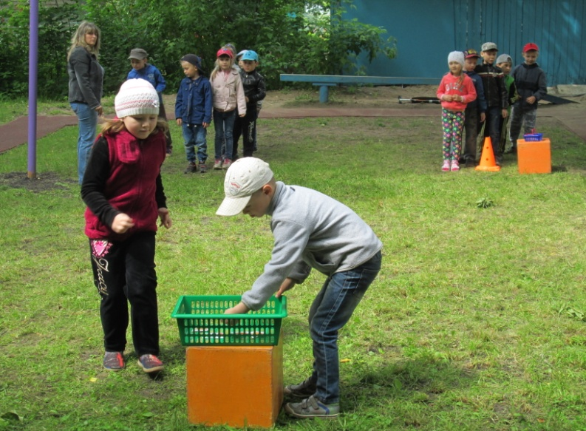

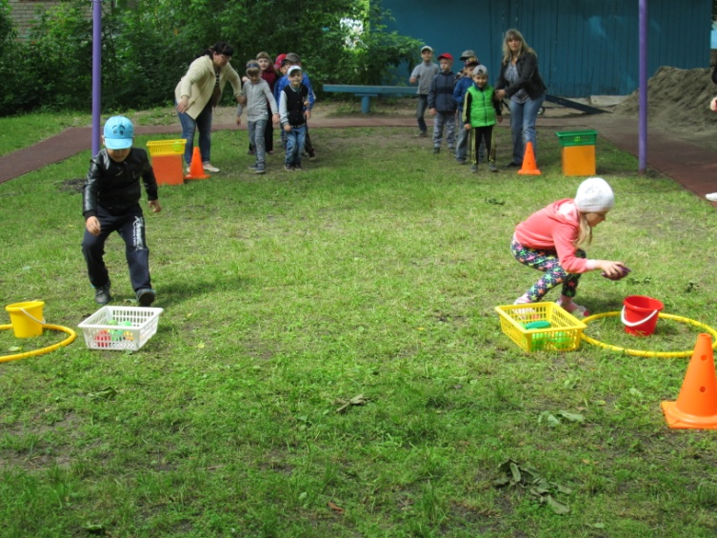

**Советы логопеда: Лучик**

**Занимаемся с ребенком дома**

**Лето – пора отпусков, детского отдыха. Родителям и летом не стоит забывать, что сформированные в течение учебного года навыки могут, как укрепиться и войти в привычный стереотип, так и потеряться.**

**Уважаемые мамы и папы, не забывайте разговаривать со своим малышом!**

**Знакомьте детей:**

**- с трудом взрослых: врач, шофер, повар, летчик. Расскажите о своей профессии.**

**- с дикими и домашними животными и их детенышами, с окружающими их деревьями, кустами, птицами. Наблюдайте и любуйтесь ими.**

**- с овощами и фруктами, ягодами. Учите различать их цвет, запах, определять на вкус, на ощупь, правильно называть их и знать, где они растут.**

**Учите детей:**

**- узнавать и называть различные предметы и вещи, которые нас окружают, группировать их по признакам: транспорт, верхняя одежда, посуда, комнатные растения и т.д.**

**- образовывать существительные с уменьшительно-ласкательными суффиксами: стул – стульчик, флаг – флажок.**

**В играх вместе с детьми подбирайте к существительным прилагательные - признаки (василек – красивый, великолепный, полевой).**

**- отвечать на простейшие вопросы, рассказывать несложные рассказы и сказки и отвечать на вопросы по содержанию прочитанного текста.**

**- выражать свою просьбу спокойно, глядя в глаза собеседнику.**

**- говорить слова приветствия и прощания.**

**Воспитывайте у ребенка стремление расти сильными и здоровыми: правильно называть части тела, своевременно сообщать о недугах.**

**Читайте, читайте, читайте! Читайте короткие стихи, сказки. Перечитывайте их много раз - не бойтесь, что это надоест ребенку. Дети гораздо лучше воспринимают текст, который они уже много раз слышали. Если это возможно, постарайтесь разыграть стихотворение - покажите его в лицах и с предметами.**

**Желаем успехов!**

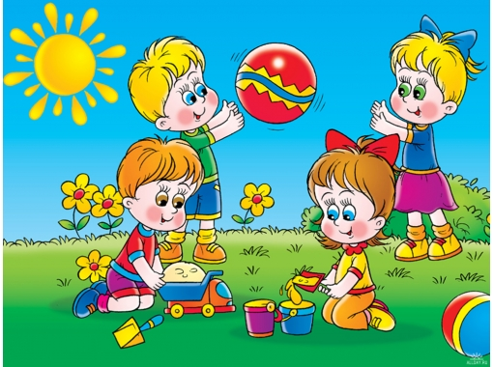**Учитель-логопед Кузнецова Е.Н.**

**Развивашка: Лучик**

Сегодня мы предлагаем разгадать с нами загадки

и посчитать урожай!

|  |  |
| --- | --- |
| Уродилась я на славу,  Голова бела, кудрява.  Кто любит щи –  Меня в них ищи. (капуста) | Сарафан на сарафан,  Платьице на платьице,  А как станешь раздевать —  Досыта наплачешься. (лук) |
| Как на нашей грядке  Выросли загадки  Сочные да крупные,  Вот такие круглые.  Летом зеленеют,  К осени краснеют. (помидор) | В огороде — жёлтый мяч.  Только не бежит он вскачь,  Он как полная луна.  Вкусные в нём семена. (тыква) |

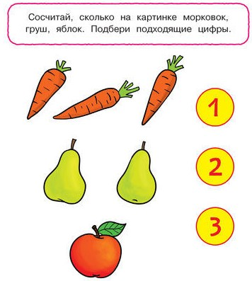

**Советы старшей медсестры: Лучик**

Укрепляем иммунитет

[Крепкий иммунитет](https://www.domashniy.ru/article/eda/zdorovoe-pitanie-i-diety/osen_ukreplyaem_immunitet_i_nakaplivaem_vitaminy.html) гарантирует, что и холода, и сезонные вспышки простуды не окажут на малыша ровным счетом никакого влияния. Как же укрепить иммунитет ребенка?

**• Приучите малыша дышать носом**

Эта простая рекомендация очень важна. При носовом дыхании значительная часть микробов нейтрализуется еще до попадания в организм. А значит, дышать носом – первый способ избежать болезни.

**• У ребенка всегда должен быть чистый носовой платок**

Лучше всего использовать одноразовые бумажные платочки – это позволит не допустить распространения инфекции.

**• Не забудьте про лук и чеснок**

Природные фитонциды лука и чеснока обладают прекрасным свойством убивать микробы – а потому очень полезно бывает оставлять блюдечко с нарезанным луком или зубчиками чеснока в комнате, где спит ребенок.

**• Проветривайте комнату**

Даже если за окном непогода, найдите пятнадцать минут, чтобы проветрить комнаты. Свежий воздух – действенное средство от микробов.

**• Правильное питание**

В рационе малыша должно быть достаточно витаминов и минералов. Для этого вполне подходят покупные витаминно-минеральные комплексы, созданные специально для детей. Постарайтесь, чтобы в питании ребенка присутствовали продукты, [богатые витамином С](https://www.domashniy.ru/article/zdorovie-i-krasota/zdorovie/takie_poleznye_vitaminy_vitamin_s.html). Помните, что продукты для детского стола должны быть натуральными!

**• Активный образ жизни**

Физическая активность способствует укреплению организма. Бег, [плавание](https://www.domashniy.ru/article/materinstvo-i-deti/zdorovie-i-pitanie-detey/v_bassejn_s_rebenkom.html), катание на велосипеде, самокате, роликах, прогулки – все это идет только на пользу иммунитету малыша. Особенно полезны физические упражнения на свежем воздухе.

**• Перепады температур**

Организм, приученный стойко переносить перепады температур, способен так же стойко сопротивляться простуде. А потому очень полезны обливания прохладной водой и посещения [бани или сауны](https://www.domashniy.ru/article/zdorovie-i-krasota/spa-ekzotika_banya__sauna_ili_vse_vmeste.html). Заметим, что любые процедуры по закаливанию нужно вводить постепенно – постепенно снижать температуру воды, а в сауне начинать всего с нескольких минут.

«Будьте здоровы!»

Старшая медицинская сестра Кратнова Ирина Викторовна

**Советы педагога-психолога : Лучик**

**Адаптация ребенка в детском саду**

Поступление ребенка в дошкольное учреждение вызывает, как правило, серьезную тревогу у взрослых. И она не напрасна. Изменение условий среды и необходимость выработки новых форм поведения требуют от ребенка усилий, вызывают появление стадий напряженной адаптации. В возрасте 1,5 – 3 лет у ребенка все взаимосвязано: состояние здоровья и эмоциональный настрой, физическое и нервнопсихическое развитие.

От того, насколько в семье подготовлены к переходу в детский сад, зависят и течение адаптационного периода, который может продолжаться от нескольких дней до полугода, и дальнейшее развитие малыша.

Характерные особенности адаптационного периода:

* Эмоциональная напряженность, беспокойство и заторможенность;
* Ребенок много плачет, стремится к контакту со взрослыми или наоборот, отказывается от него, сторонится сверстников;
* Нарушается сон, аппетит;
* Меняется активность по отношению к предметному миру (интерес к игрушкам и окружающему миру снижается);
* Падает уровень речевой активности, сокращается словарь, новые слова усваиваются с трудом;
* Нарушение реактивности организма, что приводит к частым болезням.

**Чем могут помочь родители ребенку при адаптации:**

Комплекс мер состоит в том, что бы создать дома бережную обстановку, щадящую нервную систему малыша, которая и так работает на полную мощность.

* Подвести режим дня семьи под режим дня ДОУ;
* Подготовьте малыша к возможным трудностям, с которыми он может столкнуться (необходимость сходить в туалет, выпить воды и т.д.);
* В присутствии ребенка всегда отзывайтесь положительно о воспитателях ДОУ;
* Постарайтесь, что бы дома малыша окружала спокойная и бесконфликтная атмосфера (Отмечайте успехи ребенка, чаще проявляйте ласку – ему необходима ваша поддержка!);
* Будьте терпимее к капризам (они возникают от перегрузки);
* Нельзя наказывать или сердиться на ребенка за то, что он плачет при расставании или дома при упоминании необходимости идти в сад!
* Нельзя пугать детским садом, наоборот необходимо эмоционально настраивать малыша на посещение детского сада;
* При расставании обязательно говорите ребенку, куда вы уходите и когда вернетесь, нельзя обманывать, говоря, что вы вернетесь очень скоро.

Тесное сотрудничество родителей с воспитателями и психологом обеспечит организовать хорошую адаптацию ребенка к детскому саду.

**Желаю Вам удачи!**

Педагог-психолог МДОУ №175

Погребная Ю.О.



**Важная информация: Лучик**

**«У нас ремонт!»**

**В 2017 года наш Детский сад попал в программу «Решаем вместе!», и уже в августе нам полностью заменили и отремонтировали крышу, а также положили новое асфальтовое покрытие у центрального входа.**

**Состояние крыши до ремонта Состояние крыши после ремонта**

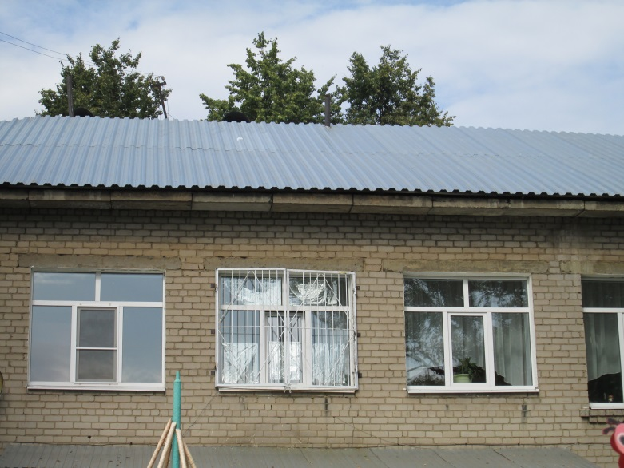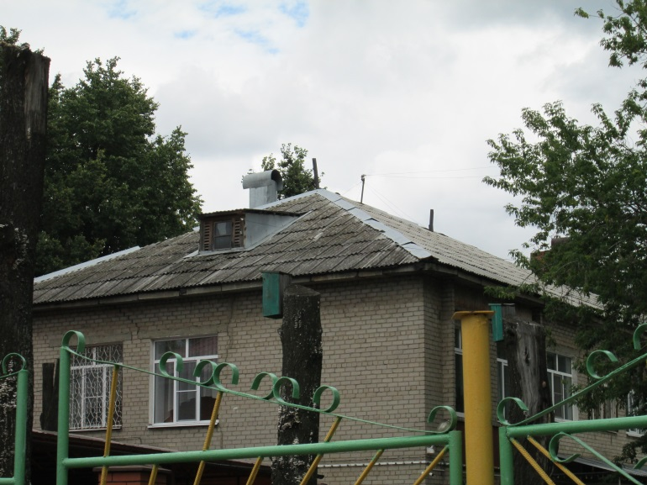

**Поздравляем: Лучик**





**Поздравляем с Днем защиты детей!**

**В первый солнечный день лета  
 Шепчет ветерок сквозь ветки.  
 Будет пусть теплом согрето  
Сердце каждого из деток.  
Детство быстро пролетает  
Через радость, шум и смех,  
Пусть же счастливо сверкают  
Глазки деток наших всех.**

** Поздравляем с Днем России!**

**Праздник Родины — России.  
День твоей большой страны.  
Пусть прибудет с нами сила,  
Ей будем мы всегда верны.  
Пусть наше небо чистым будет,  
И мир приходит в каждый дом.  
Пусть все плохое нас забудет,  
И пусть невзгоды станут сном!**

**С наступающим Днем знаний!**

**Знаний много не бывает,  
Пусть ваш ум их сохраняет.  
Ведь без знаний никуда —  
Ни туда и ни сюда.  
Не ленитесь, познавайте,  
Тайны мира открывайте.  
И пусть каждый знаний грамм  
В жизни помогает вам.**

**Поздравляем: Лучик**

***Поздравляем с Днем Рождения!***

**Горшкову Валентину Авенировну**

**Валикову Ирину Сергеевну**

**Кратнову Ирину Викторовну**

**Колесову Ольгу Владиславовну**

**Кокуеву Наталию Юрьевну**

**Кочневу Екатерину Александровну**

**Волынкину Екатерину Валерьевну**



**Поздравляем: Лучик**

**С Днем Рождения!**

**Средняя группа**

Окружнов Прохор

Волков Даня

Голованова Саша

Смирнов Ярослав

Коршунов Даня

Бадалян Арман

**2-я младшая**

Русскин Арсений

Коробов Глеб



**Ясли**

Батюшкова Аделина

Михалева Юля

Ан Настя





**Смешанная группа**

Капшукова Полинп

Панов Саша

**2-я логопедическая группа**

Ухалов Никита

Чухнин Миша



**1–я**

**логопедическая группа**

Лавров Андрей

Свербетя Соня

**Анонс: Лучик**

**Тема номера: Осенний карнавал**

**Уважаемые коллеги и родители! Приглашаем Вас принять участие в создании осеннего номера нашей газеты «Лучик». Присылайте интересные материалы и идеи по данной тематике, предлагайте темы для обсуждения!**

**Лучик Журнал для родителей,**

**2017 №5 детей, педагогов**

 Выходит 4 раза в год

Учредитель и издатель:

МДОУ «Детский сад № 175»,

заведующая Сорокина Т.В.

Редактор:

Дизайн:

Номер подписан в печать август 2016 год

Материалы публикуются в авторской редакции

Тираж: 10 экземпляров

Адрес редакции: город Ярославль, улица Зеленцовская 5а

Телефон: 45-06-35

Электронная почта:detsad175@mail.ru; yardou175@yandex.ru